Заклад вищої освіти  «Відкритий  міжнародний УНІВЕРСИТЕТ  розвитку людини  «УКРАЇНА» | 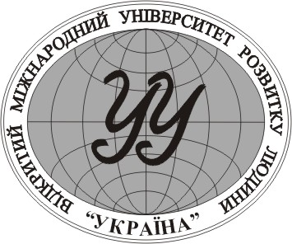 | Higher Education Institution  «Open  International UNIVERSITY  of Human Development  «UKRAINE»

НАКАЗ
м. Київ
«___» ________ 20___р. № _______
Про затвердження
тем кваліфікаційних робіт здобувачів освіти
денної форми навчання
спеціальності «061» Журналістика
ступеня вищої освіти магістр

На підставі обраних здобувачами освіти та затверджених протоколом засідання випускової кафедри/циклової комісії № 2 від «29» вересня 2022 року
НАКАЗУЮ:
- Затвердити теми кваліфікаційних робіт та наукових керівників здобувачам освіти денної форми навчання:
№  з/п | П.І.П. здобувача освіти | Тема кваліфікаційної роботи | Науковий керівник
1 | Киричук Семен Олександрович | Специфіка реклами в процесі мас медіа: методи створення ефективної реклами (на прикладі ЗМІ)  The Specifics of Advertising in the Mass Media Process: Methods of Creating Effective Advertising (on the Example of Mass Media) | Доктор філософських наук, професор  Барна Наталія Віталіївна

- Контроль за виконанням наказу покласти на директора Інституту філології та масових комунікацій Барна Наталію Віталіївну.

Проректор з освітньої діяльності Оксана КОЛЯДА

Директор ___________ Наталія БАРНА

Завідувач випускової кафедри
/голова циклової комісії ___________ Наталія БАРНА

